ЛАБОРАТОРНАЯ РАБОТА № 5
РЕШЕНИЕ ЗАДАЧ МНОГОЭКТРЕМАЛЬНОЙ ОПТИМИЗАЦИИ НА ОСНОВЕ ПОПУЛЯЦИОННЫХ АЛГОРИТМОВ.

Метод дифференциальной эволюции (вариант генетического алгоритма).

Постановка задачи
Дана полимодальная целевая функция, в общем случае недифференцируемая 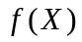, которая интерпретируется в контексте поисковых методов как функция фитнеса 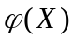. Заданы также функции ограничений в виде гиперпараллелепипеда  (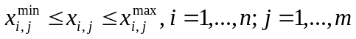) и 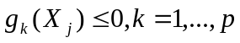, определяющие множество допустимых решений . Решение ищется путем генерации популяции агентов (хромосом) 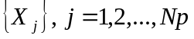 и генетических операторов выполняемых над этими популяциями. При этом каждый агент 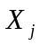(хромосома) представляет собой вектор 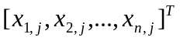, элементами которого являются гены. В данном случае элементы вектора варьируемых переменных (генов) представляются в виде вещественных чисел. Максимальное число агентов в популяции равно 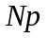.
Требуется найти глобальный экстремум 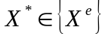 (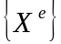 - множество локальных экстремумов) на множестве , т.е. такое решение 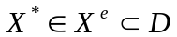, которое удовлетворяет следующим условиям:
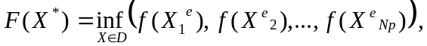
где 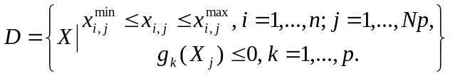.

Стратегия поиска
Метод дифференциальной эволюции основан на анализе эволюционных процессов. Особенностью алгоритмов дифференциальной эволюции является использование различий между индивидами (значениями аргумента целевой функции), реализованное линейным оператором, называемым «дифференциация».
Вначале в области допустимых решений генерируется конечный набор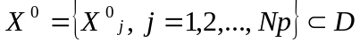 векторов, называемый начальной популяцией, где - размер популяции. Для этого используется равномерное распределение на множестве . Затем выполняется циклический процесс замены текущей популяции новой. Он заканчивается, когда количество сформированных популяций оказывается равным заданному максимальному числу популяций.
Для формирования новой популяции проводится испытаний. При этом последовательно выбирается каждый элемент текущей популяции (он называется вектором-мишенью 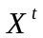), и принимается решение, остается ли он в новой популяции или нет.
Пусть в начальной популяции выбран вектор-мишень 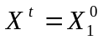. Среди остальных ее членов случайным образом выбираются три вектора, отличных друг от друга и от вектора-мишени: 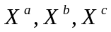. Пара векторов 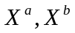 определяет вектор приращения 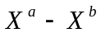. Этот вектор, умноженный на масштабирующую постоянную F (весовой коэффициент), складывается с вектором 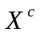. В результате данной операции, называемой мутацией, получается новый вектор 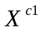: 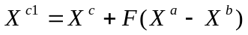.
Если какая-либо из координат (например, с номером s) сформированного вектора 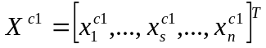 - 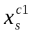 вышла за пределы множества допустимых решений, она заменяется сгенерированной при помощи равномерного распределения на отрезке [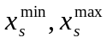] случайной величиной 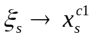.
Далее вектор-мишень и вектор подвергаются операции скрещивания. Результатом скрещивания является вектор 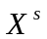, называемый вектором-образцом. При этом используется параметр операции скрещивания CR . Каждая координата вектора-образца совпадает либо с соответствующей координатой вектора-мишени , либо с соответствующей координатой сгенерированного вектора . Операция скрещивания производится следующим образом: если при фиксированном номере случайное число 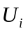, равномерно распределенное на отрезке [0,1], больше CR , то берется координата вектора-мишени , иначе – координата вектора . Последняя координата вектора
(при 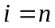) всегда определяется координатой сгенерированного вектора . Это делается для того, чтобы даже при 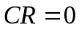вектор отличался от вектора-мишени хотя бы одной (последней координатой). Заметим, что при 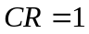вектор-образец полностью совпадает со сгенерированным вектором .
Для формирования новой популяции сравниваются значения целевой функции для вектора-мишени и вектора-образца . Если значение меньше для вектора-образца, то он замещает в популяции вектор-мишень, иначе вектор-мишень остается.

Алгоритм
Шаг 0 . Задать размер популяции ; весовой коэффициент 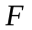; параметр
операции скрещивания 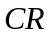; максимальное количество популяций .
Шаг 1. Формирование начальной популяции. Сгенерировать на множестве допустимых решений векторов: . (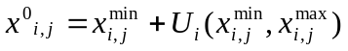. Положить число популяций 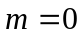.
Шаг 3. Положить 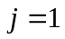 (вектором –мишенью выбрать вектор 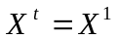).
Шаг 4. Из числа оставшихся членов текущей популяции 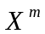 случайным образом выбрать три различных члена , отличающихся от вектора-мишени .
Шаг 5. Сформировать вектор : . Если в полученном векторе -я координата 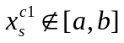, то сгенерировать с помощью равномерного распределения на отрезке 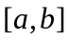 случайную величину и 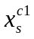 приравнять ей.
Шаг 6. Сформировать вектор-образец .
Для этого положить 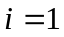 и выполнить следующие действия:
Шаг 6.1. Сгенерировать при помощи равномерного распределения на 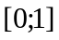 случайное число .
Шаг 6.2. Найти 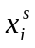:
- если , то 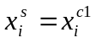;
- если 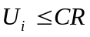, то ;
- если 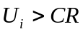, то 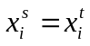.
Шаг 6.3. Проверить выполнение неравенства 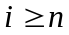:
- если неравенство выполнено, то процедура формирования вектора завершить;
- иначе положить 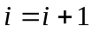 и перейти к Шагу 6.1.

Шаг 7, Формирование новой популяции. Вычислить значения функции-фитнеса для вектора-образца и вектора-мишени . Сравнить величины 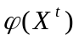 и 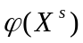:
Шаг 7.1. Если 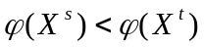, то поместить вектор-образец в новую популяцию.
Шаг 7.2. Если 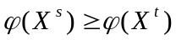, то поместить вектор-мишень в новую популяцию.
Шаг 8. Проверить выполнение неравенства 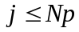:
Шаг 8.1. Если неравенство выполнено, то переход к новой популяции завершен, перейти к Шагу 9.
Шаг 8.2. Иначе положить 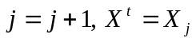 и перейти к Шагу 4.
Шаг 9. Проверить условие окончания:
Шаг 9.1. Если число сформированных популяций 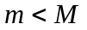, то положить 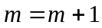 и перейти к Шагу 3.
Шаг 9.2. Если 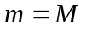, то процесс закончить. Выбрать из последней популяции вектор с наименьшим значением целевой функции и считать его приближенным решением задачи.

ЗАДАЧИ
Найти глобальный экстремум заданных полимодальных функций при наличии ограничений на варьируемые переменные. Данные функции являются тестовыми функциями для проверки работы алгоритмов многоэкстремальной оптимизации.

Задача 1. Модифицированная функция Розенброка. Множество допустимых решений: 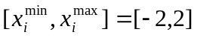.
Исследовать характер решений в зависимости от параметров 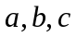 при значениях:
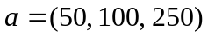; 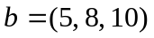; 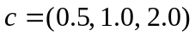.

Задача 2. Функция Швефеля. Множество допустимых решений: 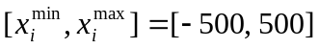.
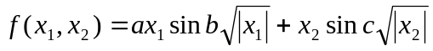
Исследовать характер решений в зависимости от параметров при значениях:
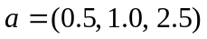; 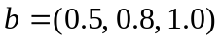; .

Задача 3. Мультифункция. Множество допустимых решений: 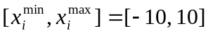.
Исследовать характер решений в зависимости от параметров при значениях:
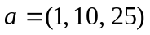; 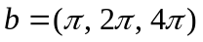; 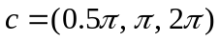.

Задача 4. Функция Шаффера. Множество допустимых решений: .
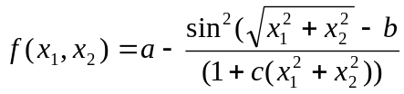
Исследовать характер решений в зависимости от параметров при значениях:
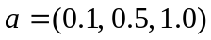; 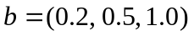; 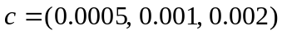.

Задача 5. Функция Растригина. Множество допустимых решений: 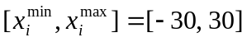.
Исследовать характер решений в зависимости от параметров при значениях:
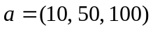; 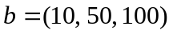; 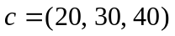.

Задача 5. Функция Экли. Множество допустимых решений: 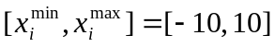.
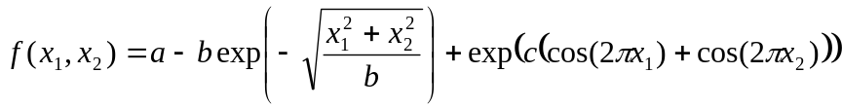
Исследовать характер решений в зависимости от параметров при значениях:
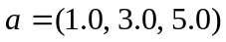; 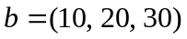; 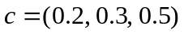.

Задача 6. Трёхэкстремальная функция. Множество допустимых решений: .
Исследовать характер решений в зависимости от параметров при значениях:
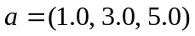; 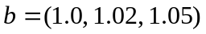; .

Задача 7. Функция Букина. Множество допустимых решений: 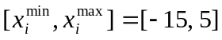.
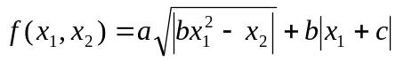
Исследовать характер решений в зависимости от параметров при значениях:
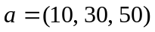; 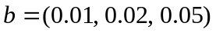; 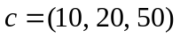.

Задача 8. Двухэкстремальная функция. Множество допустимых решений: .
Исследовать характер решений в зависимости от параметров при значениях:
; 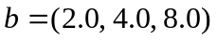; 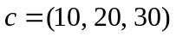.

Задача 9. Функция Гриванка. Множество допустимых решений: 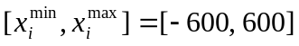.
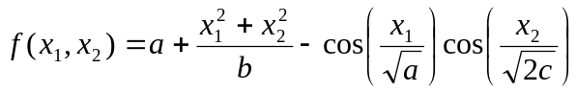
Исследовать характер решений в зависимости от параметров при значениях:
; 

